**江苏省仪征中学2022-2023学年度第二学期高一数学学科补充作业**

### 8.2.1几个函数模型的比较

研制人：刘威 审核人：邓迎春（时长：20分钟）

班级：________姓名：________学号：____完成日期：2023.2.16

1. 单选题

1．当2＜*x*＜4时，2*x*，*x*2，log2*x*的大小关系是(　　)

A．2*x*＞*x*2＞log2*x* B．*x*2＞2*x*＞log2*x*

C．2*x*＞log2*x*＞*x*2 D．*x*2＞log2*x*＞2*x*

2．某地区植被被破坏，土地沙漠化越来越严重，最近三年测得沙漠增加值分别为0.2万公顷、0.4万公顷和0.76万公顷，则沙漠增加数*y*(万公顷)关于年数*x*(年)的函数关系较为近似的是(　　)

A．*y*＝0.2*x* B．*y*＝(*x*2＋2*x*)

C．*y*＝ D．*y*＝0.2＋log16*x*

3．某新款电视投放市场后第一个月销售了100台，第二个月销售了200台，第三个月销售了400台，第四个月销售了790台，则下列函数模型中能较好地反映销量*y*与投放市场的月数*x*(1≤*x*≤4，*x*∈**N**\*)之间关系的是(　　)

A．*y*＝100*x* B．*y*＝50*x*2－50*x*＋100

C．*y*＝50×2*x* D．*y*＝100*x*

二、多选题

4. 甲、乙、丙、丁四个物体同时从某一点出发向同一个方向运动，其路程*fi*(*x*)(*i*＝1,2,3,4)关于时间*x*(*x*≥0)的函数关系式分别为*f*1(*x*)＝2*x*－1，*f*2(*x*)＝*x*2，*f*3(*x*)＝*x*，*f*4(*x*)＝log2(*x*＋1)，以下说法正确的是(　　)

A．当*x*>1时，乙走在最前面

B．当0<*x*<1时，丁走在最前面，当*x*>1时，丁走在最后面

C．丙不可能走在最前面，也不可能走在最后面

D．如果它们一直运动下去，最终走在最前面的是甲

二、填空题

5．如图所示，折线是某电信局规定打长途电话所需要付的电话费*y*(元)与通话时间*t*(分钟)之间的函数关系图象，根据图象填空：

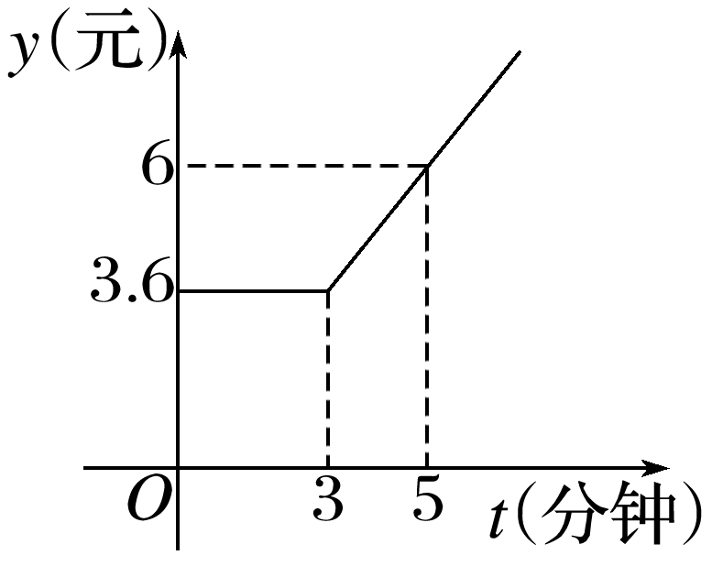

(1)通话5分钟，需付电话费________元；

(2)如果*t*≥3，则电话费*y*(元)与通话时间*t*(分钟)之间的函数关系式为____________．

三、解答题

6．函数*f*(*x*)＝lg *x*，*g*(*x*)＝0.3*x*－1的图象如图所示．

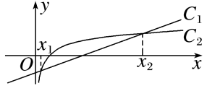

(1)试根据函数的增长差异指出曲线*C*1，*C*2分别对应的函数；

(2)比较两函数的增长差异(以两图象交点为分界点，对*f*(*x*)，*g*(*x*)的大小进行比较)．

**江苏省仪征中学2022-2023学年度第二学期高一数学学科补充作业**

**8.2.2函数的实际应用**

研制人：刘威 审核人：邓迎春（时长：20分钟）

班级：________姓名：________学号：____完成日期：2023.2.17

一、单选题

1．某种产品今年的产量是*a*，如果保持5%的年增长率，那么经过*x*年(*x*∈**N**\*)，该产品的产量*y*满足(　　)

A．*y*＝*a*(1＋5%*x*) B．*y*＝*a*＋5% C．*y*＝*a*(1＋5%)*x*－1 D．*y*＝*a*(1＋5%)*x*

2．某工厂采用高科技改革，在两年内产值的月增长率都是*a*，则这两年内第二年某月的产值比第一年相应月产值的增长率为(　　)

A．*a*12－1 B．(1＋*a*)12－1 C．*a* D．*a*－1

3．“道高一尺，魔高一丈”出自《西游记》第五十回用来比喻取得一定成就后遇到的障碍会更大或正义终将战胜邪恶，若用下列函数中的一个来表示这句话的含义，则最合适的是(注：1丈＝10尺)(　　)

A．*y*＝10*x*，*x*>0 B．*y*＝*x*，*x*>0 C．*y*＝*x*＋10，*x*>0 D．*y*＝*x*＋9，*x*>0

二、多选题

4．某工厂生产一种溶液，按市场要求杂质含量不得超过0.1%，而这种溶液最初的杂质含量为2%，现进行过滤，已知每过滤一次杂质含量减少，则使产品达到市场要求的过滤次数可以为(参考数据：lg 2≈0.301，lg 3≈0.477)(　　)

A．6 B．9 C．8 D．7

三、填空题

5．据某校环保小组调查，某区垃圾量的年增长率为*b*,2017年产生的垃圾量为*a*吨，由此预测该区2023年的垃圾量应为________吨．

四、解答题

6．某网店从2018年起参与“双十一”促销活动，已知2018－2020年“双十一”期间该网店的销售额分别为10万元、12万元、13万元，为了估计以后每年“双十一”的销售额，以这三年的销售额为依据，用一个函数模拟该网店的销售额*y*(万元)与年份数*x*的关系(为计算方便，2018年用*x*＝1代替，依此类推)，模拟可以选用二次函数*y*＝*ax*2＋*bx*＋*c*或函数*y*＝*a*·*bx*＋*c*(其中*a*，*b*，*c*为常数)，若已知2021年“双十一”期间该网店的销售额为13.4万元，请问以上哪个函数作为模拟函数比较好？请说明理由，并根据以上结果预测2022年“双十一”期间该网店的销售额．

**江苏省仪征中学2022-2023学年度第二学期高一数学学科提升练习**

**函数的实际应用**

研制人：刘威 审核人：邓迎春 （时长：30分钟）

班级：______姓名：____________学号：________完成日期：2023.2.17

1. 单选题

1．据统计，每年到鄱阳湖国家湿地公园越冬的白鹤数量*y*(只)与时间*x*(年)近似满足关系

*y*＝*a*log3(*x*＋2)，观测发现2015年冬(作为第1年)有越冬白鹤3 000只，估计到2021年冬有越冬白鹤(　　)

A.4 000只 B.5 000只 C.6 000只 D.7 000只

2．某食品的保鲜时间*y*(单位：小时)与储藏温度*x*(单位：℃)满足函数关系*y*＝

e*kx*＋*b*(e＝2.718…为自然对数的底数，*k*，*b*为常数).若该食品在0 ℃的保鲜时间是192小时，在22 ℃的保鲜时间是48小时，则该食品在33 ℃的保鲜时间是(　　)

A.16小时 B.20小时 C.24小时 D.28小时

3．某公司为激励创新，计划逐年加大研发奖金投入.若该公司2015年全年投入研发奖金130万元.在此基础上，每年投入的研发奖金比上一年增长12%，则该公司全年投入的研发奖金开始超过200万元的年份是(参考数据：lg 1.12≈0.05，lg 1.3≈0.11，lg 2≈0.30)(　　)

A.2018年 B.2019年 C.2020年 D.2021年

二、多选题

4．某单位准备印制一批证书，现有两个印刷厂可供选择，甲厂费用分为制版费和印刷费两部分，先收取固定的制版费，再按印刷数量收取印刷费，乙厂直接按印刷数量收取印刷费，甲厂的总费用*y*1(千元)和乙厂的总费用*y*2(千元)与印制证书数量*x*(千个)的函数关系图象分别如图中甲、乙所示，则(　　)

A.甲厂的制版费为1千元，印刷费平均每个为0.5元

B.甲厂的费用*y*1与证书数量*x*之间的函数关系式为*y*1＝0.5*x*＋1

C.当印刷证书数量不超过2千个时，乙厂的印刷费平均每个为1.5元

D.当印制证书数量超过2千个时，乙厂的总费用*y*2与证书数量*x*之间的函数关系式为

*y*2＝*x*＋

三、填空题

5．已知14C的半衰期为5 730年(是指经过5 730年后，14C的残余量占原始量的一半).设14C的原始量为*a*，经过*x*年后的残余量为*b*，残余量*b*与原始量*a*的关系如下：*b*＝*a*e－*kx*，其中*x*表示经过的时间，*k*为一个常数.现测得湖南长沙马王堆汉墓女尸出土时14C的残余量约占原始量的76.7%.请你推断一下马王堆汉墓的大致年代为距今________年(已知log20.767≈－0.4).

6．2019年7月中国良渚古城遗址获准列入世界遗产名录，标志着中华五千年文明史得到国际社会认可，良渚古城遗址是人类早期城市文明的范例，实证了中华五千年文明史.考古科学家在测定遗址年龄的过程中利用了“放射性物质因衰变而减少”这一规律.已知样本中碳14的质量*N*随时间*t*(单位：年)的衰变规律满足*N*＝*N*0·2－(*N*0表示碳14原有的质量)，则经过5 730年后，碳14的质量变为原来的________；经过测定，良渚古城遗址文物样本中碳14的质量是原来的至，据此推测良渚古城存在的时期距今约在________年到5 730年之间.(参考数据：log23≈1.6，log25≈2.3)

四、解答题

8．某群体的人均通勤时间是指单日内该群体中成员从居住地到工作地的平均用时.某地上班族*S*中的成员仅以自驾或公交方式通勤.分析显示：当*S*中*x*%(0<*x*<100)的成员自驾时，自驾群体的人均通勤时间为*f*(*x*)＝(单位：分钟)，而公交群体的人均通勤时间不受*x*影响，恒为40分钟.试根据上述分析结果回答下列问题：

(1)当*x*在什么范围内时，公交群体的人均通勤时间少于自驾群体的人均通勤时间？

(2)求该地上班族*S*的人均通勤时间*g*(*x*)的表达式；讨论*g*(*x*)的单调性，并说明其实际意义.